广西科学技术出版社2019.11月新书征订资料卡

书名：濒危猛禽：保护它们，拯救我们的未来 28种世界濒危猛禽的170多幅珍贵影像
宣传语（书名下方）：中国摄影家协会会员张志浩历时13年追寻全世界濒危猛禽的倾情力作，展现空中霸王的威武英姿，挖掘猛禽背后的文化意义，探讨人与自然的共生关系。愿作者镜头中的濒危猛禽不是它们的遗像！
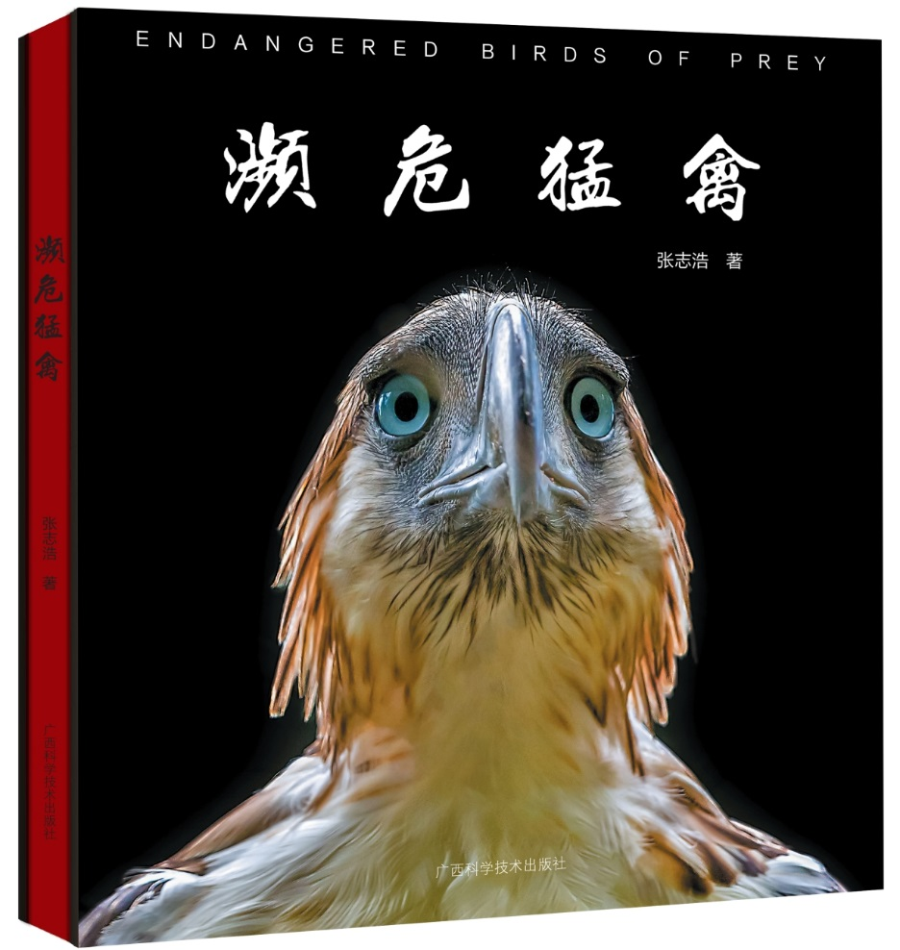 |  | 预出版时间 | 2019.10
 |  | 是否重点 | 否
 |  | 版次 | 1-1 | 上架建议 | 科普
 |  | 中图分类号 | Q959.7-64 | 类别 | 科普读物
 |  | 定价 | 168.00元 | 页码 | 192页
 |  | 用 纸 | 157克哑粉纸 | 字数 | 242千字
 |  | 开本 | 16 | 装订 | 精
 |  | 成品尺寸 | 230mm*210mm | 赠品及数量
 |  | ISBN | 978-7-5551-1224-2
作者 | 张志浩 著
本书亮点、卖点、宣传点 (编辑推荐)
- 追寻世界各地的猛禽踪迹：28种世界濒危猛禽的170多幅珍贵影像。鸟类拍摄难度巨大，何况是世界罕见的濒危猛禽。本书作者历时13年走遍世界，无论高山荒漠还是雪域丛林，都披荆斩棘务必将猛禽拍摄到手。
- 展现空中霸王的威武英姿：愿镜头中的濒危猛禽不是他们的遗像！精选濒危猛禽中极具代表性的种类，汇集170多幅震撼视觉的照片，各角度展现猛禽的力与美。
- 挖掘猛禽背后的文化意义：人类自古崇敬的胜利化身，众多国家精神与意志的象征。本书还收录了全世界含猛禽元素的国旗国徽图案，让您进一步了解猛禽的文化内涵。
- 探讨人与自然的共生关系：保护它们，就是拯救我们的未来。简洁易懂的科普说明文字+精彩非凡的自然状态照片+人类与猛禽关系的反思=一声呐喊——地球不属于人类，而人类属于地球，愿这些打动人心的照片，能让您想要留住并保护它们美的模样。
- 本书硬壳精装，线装裸脊包红布，使得内文跨版大图可以180度平展。封面鸟图uv，书名压凹烫白漆。内文哑粉纸全彩印刷，内封手贴邮票造型书票，图案与封面相呼应。雅昌印制保证，图像精美、清晰，视觉效果逼真。
作  者  简  介 | 张志浩，江苏常州人，高级经济师，中国摄影家协会会员，广西摄影家协会会员。早年从戎，曾在北京空军某部从事宣传报道工作，1972 年开始学习摄影。张志浩酷爱摄影，摄影足迹遍布七大洲四大洋。其作品多次在《中国摄影》《大众摄影》《中国摄影报》《摄影之友》《摄影世界》《中国旅游》《广西画报》等刊物发表，其作品曾入展《中国摄影》2005 年度反转片摄影年展，在全国第十三届佳能杯“亚洲风采”摄影大赛中获纪实类佳作奖。 张志浩于 2012年成功举办了《南北极地探秘摄影展》。 张志浩钟情于猛禽的摄影与探究源于一次偶然的机会，当时被哈萨克猎人驯养的金雕那威武孤傲的王者气概所打动。此后十多年来，只要有机会，他就锁定目标，无论天涯海角还是雪域丛林，都披荆斩棘务必将猛禽拍摄到手。
内  容  简  介 | 《濒危猛禽》收录了28种世界濒危猛禽的170多幅精美照片。图书综述了这些猛禽的类群、特征、习性、繁衍、与人类的关系等方面的内容。每种猛禽均有档案信息卡，包括中文名称、拉丁文学名、别名、目科属、保护级别等内容。图书照片视觉震撼，从各角度展现猛禽的力与美。同时，还收录了世界各国含猛禽元素的国旗国徽，让读者进一步了解猛禽的文化内涵。
目  录 | 金雕  食猿雕  白头海雕  胡兀鹫  白兀鹫  红鸢  蛇鹫  白尾海雕  蜂鹰  鹗  虎头海雕  角雕  大鵟  高山兀鹫  雕鸮  纵纹腹小鸮  秃鹫  非洲海雕  短尾雕  白腹隼雕苍鹰  蛇雕  长耳鸮  短耳鸮  红隼  黄爪隼  草原雕  鹰雕  猛禽与人类的关系  含猛禽元素的国旗国徽图谱  后记
关键词

